Universidad Politécnica Del Estado De Morelos



Ingeniería en Informática

7° C

Estancia II

EP4. Modelo del Sistema

Irma Yazmín Hernández Baez

Integrantes:

Castillo Ocampo Mario COMO168232

García Avalos Hervin Joseth GAHO161108

11 de Noviembre de 2018

Índice

Introducción 2

Requisitos 2

Requisitos funcionales 2

Nominales 2

No nominales 7

Requisitos no funcionales 7

Requisitos de interfaz 7

Requisitos de proyecto 8

Requisitos de Soporte 8

Diagrama de caso de uso 9

Base de datos 22

Conclusión 23

# Introducción

En el presente documento se muestran los requisitos fundamentales del sistema a desarrollar, así como diagramas para entender mejor el funcionamiento de dicho sistema. Es de mencionar que dichos requisitos pueden cambiar conforme se vaya desarrollando el proyecto puesto que la metodología a utilizar es el modelo de cascada mejorada que permite regresar a las fases anteriores de la propia.

# Requisitos

En esta parte del documento se muestra la lista de requisitos del proyecto que ha sido elaborada siguiendo las recomendaciones del estándar IEEE 830-1998.

## Requisitos funcionales

En esta sección se presentan los requisitos funcionales del sistema que han sido categorizados en nominales y no nominales

### Nominales

|  |  |
| --- | --- |
| **Título:** | **FN.1. Inicio de sesión** |
| **Descripción:** | Al ingresar al inicio de sesión existen dos interfaces distintas: una para los usuarios de tipo profesor y alumnos, y otra para el usuario de tipo administrador. No se incluye en alguna parte el registro de usuario en ningún lado ya que los registros son realizados por un usuario de tipo administrador. |
|
| **Importancia:** | Esencial |
| **Validez:** | **Medible**: Al iniciar sesión, se tiene acceso a las funcionalidades del sistema que están definidas para el tipo de usuario y se muestra en pantalla el usuario que ha accedido. |
| **Alcanzable**: Utilizando MySQL para almacenar la base de datos y PHP para consultar. |
| **Relevante**: Fundamental para poder acceder a las funcionalidades del sistema. |

|  |  |
| --- | --- |
| **Título:** | **FN.2. Actualizar información** |
| **Descripción:** | El usuario podrá cambiar la siguiente información cuando lo desee:   * Contraseña * Correo electrónico |
|
| **Importancia:** | Esencial |
| **Validez:** | **Medible**: Al haberse realizado algún cambio este se verá reflejado en la base de datos. |
| **Alcanzable**: Utilizando MySQL que almacena la base de datos y PHP para realizar los cambios pertinentes. |
| **Relevante**: Fundamental ya que dicha información (especialmente la contraseña) permite al usuario personalizar su cuenta. |

|  |  |
| --- | --- |
| **Título:** | **FN.3. Gestión de usuarios** |
| **Descripción:** | El usuario de tipo administrador podrá gestionar los tipos de usuario profesor y alumno y de tipo administrador solo podrá registrarlos. |
|
| **Importancia:** | Esencial |
| **Validez:** | **Medible**: Al haberse realizado algún cambio este se verá reflejado en la base de datos. |
| **Alcanzable**: Utilizando MySQL que almacena la base de datos y PHP para realizar los cambios pertinentes. |
| **Relevante**: Fundamental para poder hacer uso del sistema. |

|  |  |
| --- | --- |
| **Título:** | **FN.4. Gestión de cursos** |
| **Descripción:** | El usuario de tipo administrador podrá gestionar los cursos en las que debe llenar los siguientes requisitos:   * Nombre del curso * Fechas de inicio y termino * Profesor encargado (opcional) * Grupo al cual se impartirá (carrera, cuatrimestre y grupo). |
|
| **Importancia:** | Esencial |
| **Validez:** | **Medible**: Dicho curso aparecerá en los cursos disponibles para el profesor (si fue asignado) y el alumno. |
| **Alcanzable**: Utilizando MySQL que almacena la base de datos y PHP para realizar los cambios pertinentes. |
| **Relevante**: El cumplimiento de este requisito es el funcionamiento principal del sistema. |

|  |  |
| --- | --- |
| **Título:** | **FN.5. Actualizar profesor del curso** |
| **Descripción:** | El usuario de tipo administrador podrá hacer la asignación o actualización del profesor de un curso en específico. |
|
| **Importancia:** | Esencial |
| **Validez:** | **Medible**: Cuando un profesor sea asignado o reasignado a un curso se verá reflejado en los tipos de usuarios involucrados. |
| **Alcanzable**: Utilizando MySQL que almacena la base de datos y PHP para realizar los cambios pertinentes en esta. |
| **Relevante**: Si la clase impartida cambia de profesor los cursos también deben poder cambiar de profesor. |

|  |  |
| --- | --- |
| **Título:** | **FN.6. Respaldo de base de datos** |
| **Descripción:** | El usuario de tipo administrador podrá hacer un respaldo de toda la base de datos del sistema. |
|
| **Importancia:** | Esencial |
| **Validez:** | **Medible**: Se generará un script de la base de datos. |
| **Alcanzable**: Utilizando mysqldump se hace el respaldo de la base de datos. |
| **Relevante**: Al transferir el sistema de servidor es necesario realizar el respaldo de la base de datos. |

|  |  |
| --- | --- |
| **Título:** | **FN.7. Selección de curso** |
| **Descripción:** | El usuario de tipo profesor elegirá el curso al cual quiere ingresar |
|
| **Importancia:** | Esencial |
| **Validez:** | **Medible**: Cuando un profesor se posicione en un curso se mostrará el nombre del curso. |
| **Alcanzable**: Utilizando MySQL que almacena la base de datos y PHP para realizar los consultar los datos pertinentes en esta. |
| **Relevante**: El profesor debe gestionar cada curso por separado por lo que el realizar este requisito es indispensable. |

|  |  |
| --- | --- |
| **Título:** | **FN.8. Gestión de pruebas** |
| **Descripción:** | El usuario profesor podrá gestionar pruebas que consisten en cuestionarios sobre el curso impartido y que son de tres tipos:   * Último en pie * Contrarreloj * Batalla campal |
|
| **Importancia:** | Esencial |
| **Validez:** | **Medible**: Cuando el profesor vea las pruebas asignadas en cada curso. |
| **Alcanzable**: Utilizando MySQL que almacena la base de datos y PHP para realizar los cambios pertinentes en esta. |
| **Relevante**: Es el origen de una de las la funcionalidades principal del sistema |

|  |  |
| --- | --- |
| **Título:** | **FN.9. Gestión de beneficios** |
| **Descripción:** | El usuario de tipo profesor, por cada curso, podrá gestionar los beneficios que podrán obtener los alumnos colocando los siguientes atributos:   * Descripción del beneficio * Cantidad disponible * Costo |
|
| **Importancia:** | Esencial |
| **Validez:** | **Medible**: El sistema muestra en cada curso los beneficios disponibles que se pueden obtener. |
| **Alcanzable**: Utilizando MySQL que almacena la base de datos y PHP para realizar los cambios pertinentes en esta. |
| **Relevante**: La finalidad de las pruebas es obtener beneficios para los alumnos por lo que implementar este requisito es de suma importancia. |

|  |  |
| --- | --- |
| **Título:** | **FN.10. Generación de reportes** |
| **Descripción:** | El usuario profesor podrá generar los distintos tipos de reportes por cada curso que son:   * Reporte por alumno * Reporte por curso * Reporte por pruebas * Reporte de transacciones |
|
| **Importancia:** | Esencial |
| **Validez:** | **Medible**: El sistema mostrará una vista previa del reporte y se generará un archivo a partir de esta. |
| **Alcanzable**: Haciendo uso de la librería TCPDF/FPDF y PHP |
| **Relevante**: Implementar este requisito permitirá verificar si el sistema está siendo utilizado. |

|  |  |
| --- | --- |
| **Título:** | **FN.11. Consultas de alumnos** |
| **Descripción:** | El profesor podrá realizar tres diferentes tipos de consulta los cuales son:   * Ver alumnos por número de pruebas concluidas * Ver alumnos por cantidad de monedas ganadas * Ver alumnos por número de transacciones realizadas |
|
| **Importancia:** | Esencial |
| **Validez:** | **Medible**: El sistema mostrará la información en pantalla solicitada por el profesor |
| **Alcanzable**: Utilizando MySQL que almacena la base de datos y PHP para realizar las consultas pertinentes. |
| **Relevante**: Implementar este requisito permitirá conocer el desarrollo del curso a través de los alumnos. |

|  |  |
| --- | --- |
| **Título:** | **FN.12. Realizar prueba** |
| **Descripción:** | El usuario alumno podrá realizar cualquier prueba que el profesor haya programado. |
|
| **Importancia:** | Esencial |
| **Validez:** | **Medible**: Las pruebas disponibles aparecerán en el área de pruebas disponibles que se encuentra en la interfaz del usuario alumno dentro de cada curso. |
| **Alcanzable**: Utilizando MySQL que almacena la base de datos y PHP para realizar las consultas pertinentes, además de la utilización de JavaScript para la ejecución de las pruebas de forma dinámica. |
| **Relevante**: La finalidad de las pruebas es obtener beneficios para los alumnos por lo que implementar este requisito es de extrema importancia. |

|  |  |
| --- | --- |
| **Título:** | **FN.13. Comprar beneficio** |
| **Descripción:** | El usuario alumno podrá intercambiar las monedas ganadas a través de las pruebas por los beneficios previamente registrados por el profesor del curso. |
|
| **Importancia:** | Esencial |
| **Validez:** | **Medible**: Existe una sección en el sistema específicamente para este requisito. |
| **Alcanzable**: Utilizando MySQL que almacena la base de datos y PHP para realizar las consultas pertinentes. |
| **Relevante**: Obtener beneficios para los alumnos es uno de los objetivos principales del sistema, por ello se debe realizar este requisito. |

|  |  |
| --- | --- |
| **Título:** | **FN.14. Realizar transferencia** |
| **Descripción:** | El usuario alumno podrá transferir las monedas ganadas a través de las pruebas a otro alumno si es su deseo hacerlo. |
|
| **Importancia:** | Condicional |
| **Validez:** | **Medible**: Al ser implementado, se pueden transferir monedas entre alumnos |
| **Alcanzable**: Utilizando MySQL que almacena la base de datos y PHP para realizar los cambios pertinentes. |
|  |

### No nominales

|  |  |
| --- | --- |
| **Título:** | **FF.1. Mensaje de error de inicio de sesión** |
| **Descripción:** | Cuando se inicia sesión se verifican los datos de acceso. |
|
| **Importancia:** | Esencial |
| **Validez:** | **Medible**: Se muestra un mensaje donde se especifica el error detectado. |
| **Alcanzable**: Utilizando MySQL que almacena la base de datos y PHP para realizar las consultas pertinentes.  **Relevante**: Realizar el requisito permite darle una buena experiencia al usuario. |
|  |

|  |  |
| --- | --- |
| **Título:** | **FF2. Conexión a base de datos** |
| **Descripción:** | El sistema se conectará a la base de datos implementada. |
|
| **Importancia:** | Esencial |
| **Validez:** | **Medible**: Se podrá hacer uso del sistema solo si la conexión es correcta. |
| **Alcanzable**: PHP para realizar la conexión a la base de datos.  **Relevante**: Implementar este requisito es de vital importancia ya que la información requerida por el sistema se encuentra almacenada en la base de datos. |
|  |

## Requisitos no funcionales

Esta parte hace referencia a los requerimientos del sistema que no influyen en el funcionamiento del sistema.

### Requisitos de interfaz

|  |  |
| --- | --- |
| **Título:** | **IN.1. Logo de la universidad** |
| **Descripción:** | El sistema debe incluir el logo de la universidad. |
|
| **Importancia:** | Esencial |
| **Validez:** | **Medible**: El sistema debe mostrar en cualquier momento el logo de la universidad. |
| **Alcanzable**: De forma sencilla al incluirlo en el código HTML de la página.  **Relevante**: Importante al ser requisitado por el cliente. |
|  |

|  |  |
| --- | --- |
| **Título:** | **IN.2. Colores institucionales** |
| **Descripción:** | El sistema contendrá los colores institucionales que son amarillo, rojo y morado. |
|
| **Importancia:** | Esencial |
| **Validez:** | **Medible**: El sistema debe mostrar en cualquier momento los colores representativos. |
| **Alcanzable**: De forma sencilla al incluirlo en las hojas de estilo de la página.  **Relevante**: Importante al ser requisitado por el cliente. |
|  |

|  |  |
| --- | --- |
| **Título:** | **IN.3. Diseño ergonómico** |
| **Descripción:** | El acceso a cada sección del sistema debe estar al alcance de 3 clics máximo. |
|
| **Importancia:** | Esencial |
| **Validez:** |  |
| **Alcanzable**: De forma sencilla al diseñarse en la página.  **Relevante**: Importante al ser requisitado por el cliente. |
|  |

### Requisitos de proyecto

|  |  |
| --- | --- |
| **Título:** | **PR.1. Uso de arquitectura MVC** |
| **Descripción:** | El sistema se desarrollará mediante la arquitectura Modelo Vista-Controlador. |
|
| **Importancia:** | Esencial |
| **Validez:** | **Medible**: La estructura de archivos del sistema reflejará la arquitectura. |
| **Alcanzable**: Utilizando el modelo previamente definido para el diseño del sistema.  **Relevante**: Importante al ser requisitado por el cliente. |
|  |

### Requisitos de Soporte

|  |  |
| --- | --- |
| **Título:** | **SO.1. Implementar el sistema** |
| **Descripción:** | El cliente deberá proporcionar el servidor para implantar el sistema |
|
| **Importancia:** | Esencial |

# Diagrama de caso de uso

Dicho diagrama (ilustración 1) muestra la forma en como interactúa el usuario con el sistema en general.

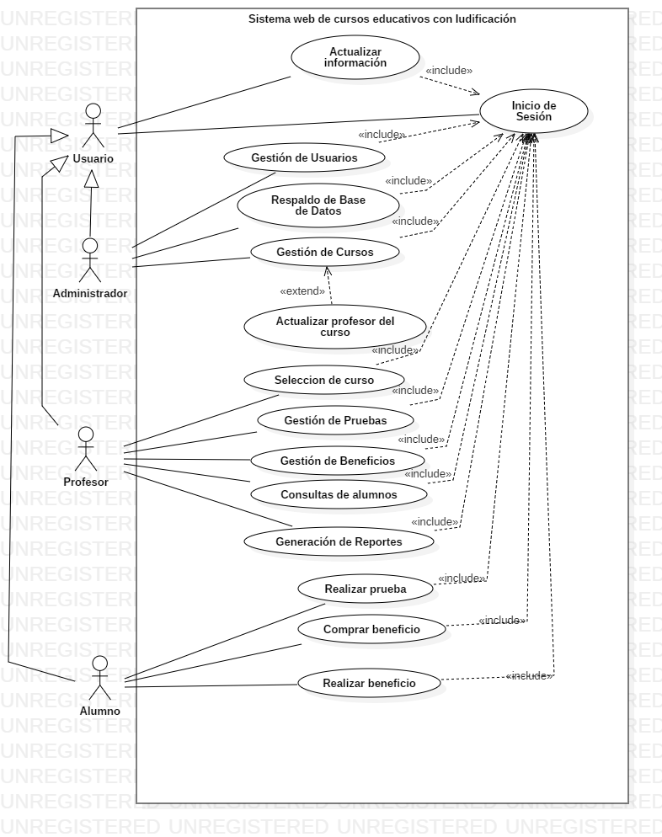

Ilustración - Diagrama de casos de uso

Diagramas de actividad

En este apartado se muestran los diagramas de actividad donde se estructura la manera en que funcionaran los distintos procesos. Cada diagrama representa uno de los casos de uso de la figura 1.

Las figuras 2 a 15 abarcan cada uno de ellos y en algunos de estos diagramas, además de su respectivo nombre, se le agrega una pequeña descripción donde se explica que es lo que realiza de forma sencilla.

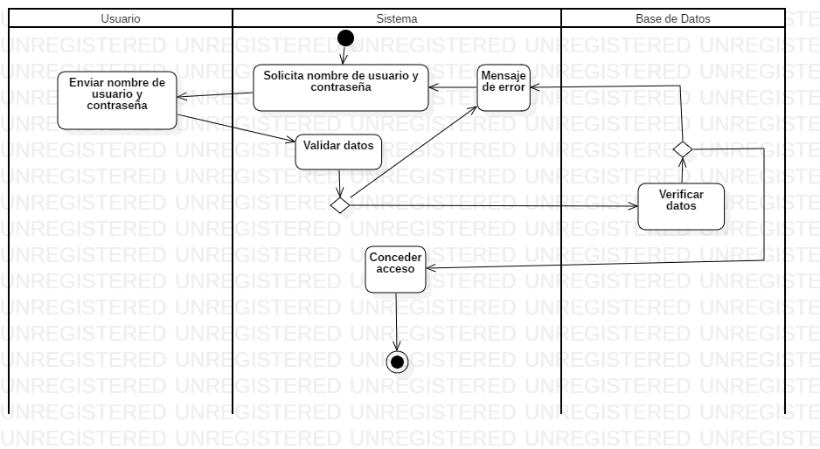

Ilustración - Inicio de sesión

Cada usuario podrá actualizar información, en la que solo podrá cambiar contraseña y correo electrónico. Dicho requisito aparece en la ilustración 3.

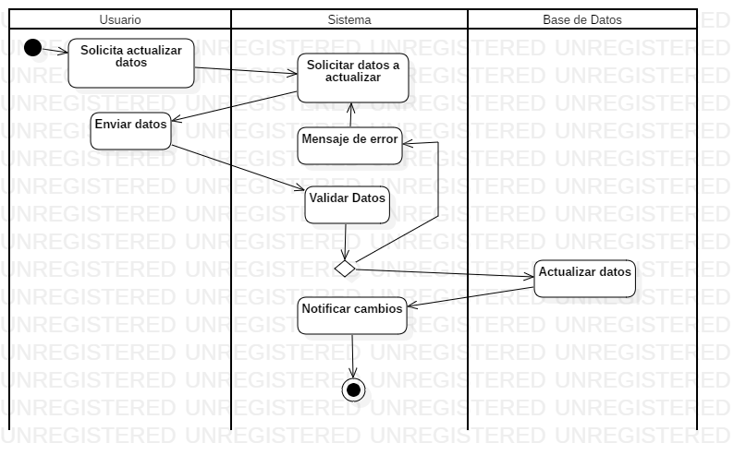

Ilustración - Actualizar información

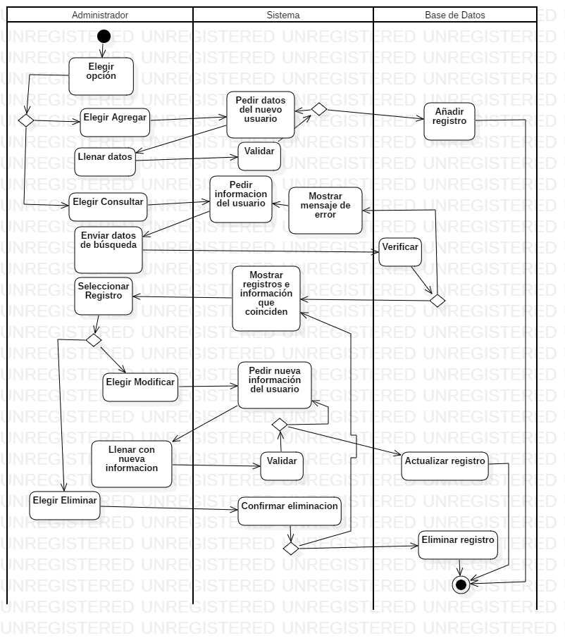

Ilustración - Gestión de Usuarios

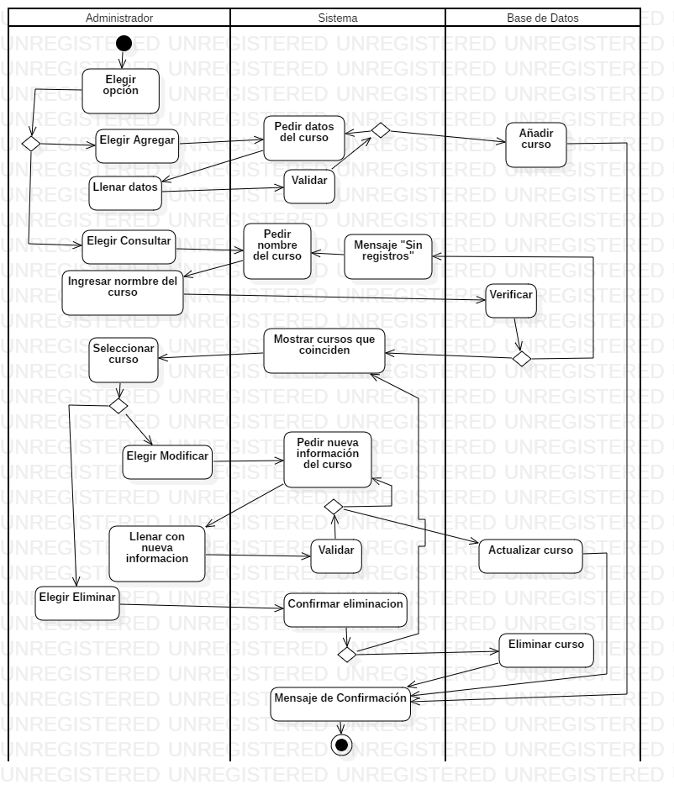

Ilustración - Gestión de cursos

Cuando se crea el curso, no es necesario elegir al profesor encargado por lo que existe un requisito (ilustración 6) donde puede asignarse o cambiar el profesor.

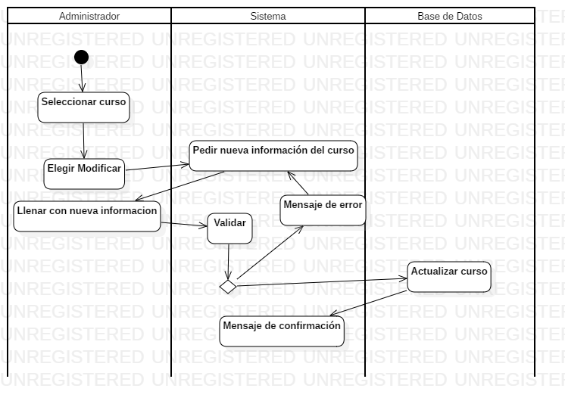

Ilustración - Actualizar profesor del curso

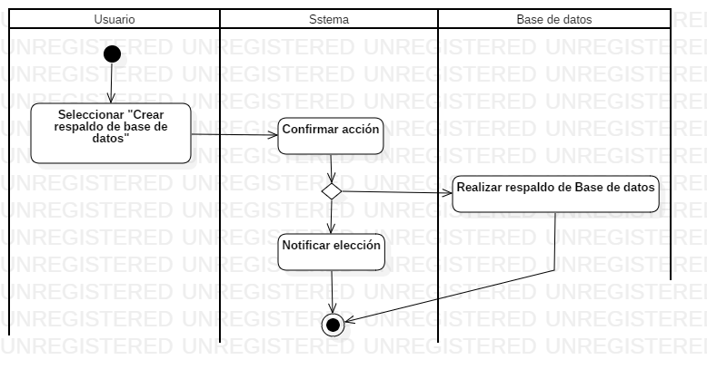

Ilustración - Respaldo de base de datos

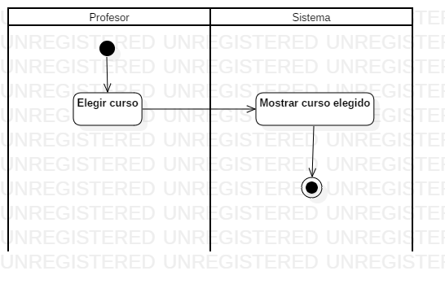

Ilustración - Selección de curso

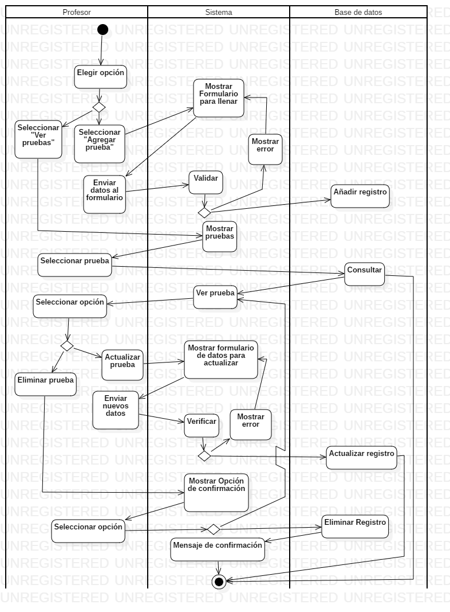

Ilustración - Gestión de pruebas

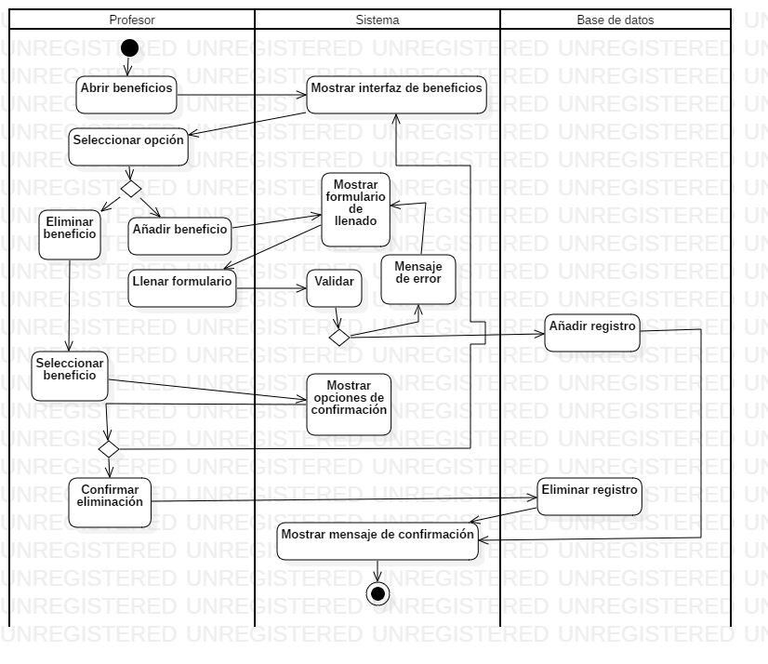

Ilustración - Gestión de beneficios

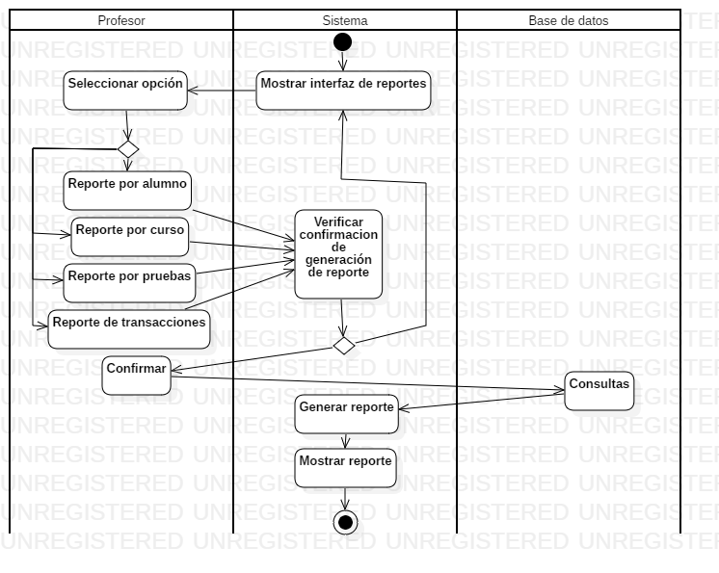

Ilustración - Generación de reportes

La ilustración 12 hace referencia a monedas que son las ganadas por medio de las pruebas realizadas por los alumnos de un curso (ilustración 13).

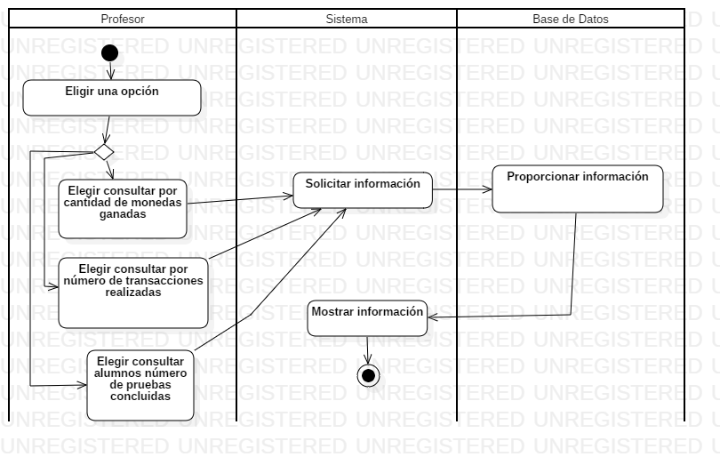

Ilustración – Consultas de alumnos

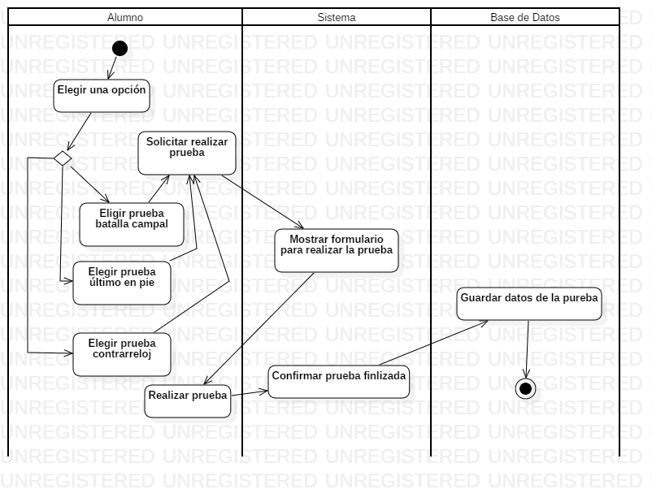

Ilustración - Realizar prueba

En la ilustración 14 se mencionan beneficios los cuales son la principal motivación que los alumnos pueden observar.

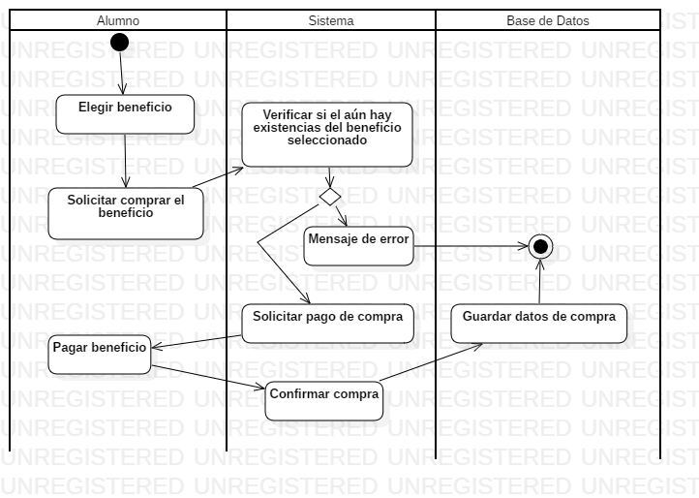

Ilustración - Comprar beneficio

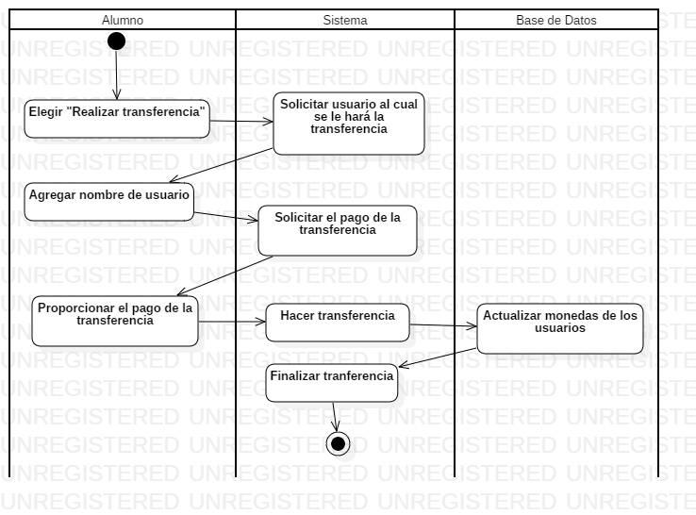

Ilustración - Realizar transferencia

# Base de datos

En la ilustración 16 se muestra el diseño de la base de datos que se implementará en el sistema. Se pueden observar las diferentes tablas utilizadas para esta base de datos como también las relaciones entre ellas.

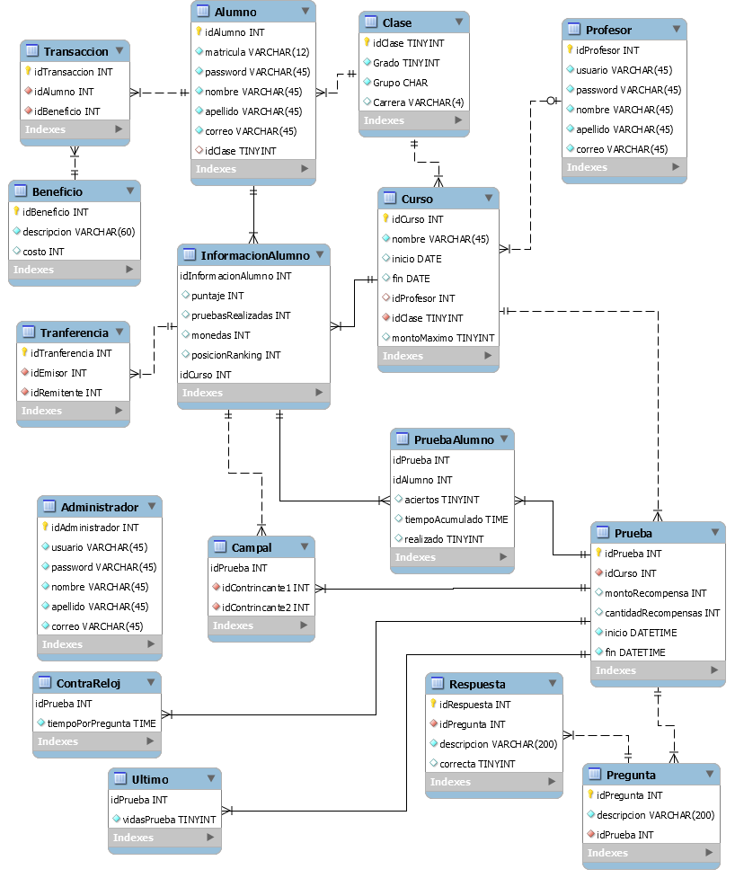

Ilustración - Diseño de base de datos

# Conclusión

La forma en que el sistema se ha diseñado es parte primordial para el comienzo del desarrollo del sistema (implementación) por lo que se esperan pocos cambios en dicho diseño, sin embargo, no es preocupante debido a la metodología elegida para el desarrollo del proyecto.